IE LA SALLE DE CAMPOAMOR

Grados: 9
Área: Educación Artística y Educación Física
Áreas Transversales: Tecnología e informática, Inglés.
Elabora: Claudina Hernández, Doris Quinto, Jorge Arley Carmona, Natalia Osorio
TALLER: 1
COMPETENCIAS: interpretativa, visual, estética y Kinestésica
TEMA: Dibujo en perspectiva
PROPÓSITO
Comprensión y aplicación del dibujo en perspectiva.
Reforzar la aplicación de la técnica del carboncillo y del color

METODOLOGÍA:
Los estudiantes a través de la información contenida en la guía desarrollaran la actividad planteada en la misma.

CONCIENTIZACIÓN:
VIDEO: https://www.youtube.com/watch?v=eYyt2NdhnyA
Anexos: https://www.youtube.com/watch?v=okrsRsErFiI
https://www.youtube.com/watch?v=tfD3UuYFHGc
https://www.youtube.com/watch?v=I7DUhfT2Bjs

CONTEXTUALIZACIÓN:
Dibujo con Perspectiva.
Es una técnica de dibujo mediante la cual conseguimos provocar el efecto de lejanía y profundidad y por tanto de volumen. Dependiendo de la posición de los objetos o elementos a dibujar.
Dibujar en perspectiva es una técnica de dibujo utilizado para ilustrar la dimensión a través de una superficie plana. Hay muchas formas utilizadas bajo el dibujo en perspectiva, tales como perspectiva de un punto, perspectiva de dos puntos, perspectiva de tres puntos, a vista de pájaro, a vista de gusano y otros. Para este tutorial, la perspectiva de un punto se utiliza para dibujar una escena bajo un camino a cuadros. La perspectiva de un punto también es un dibujo en perspectiva que tiene un punto de fuga donde las líneas dibujadas son paralelas entre sí y van hacia el “infinito”.
(ecured.cu/Dibujo_con_Perspectiva)
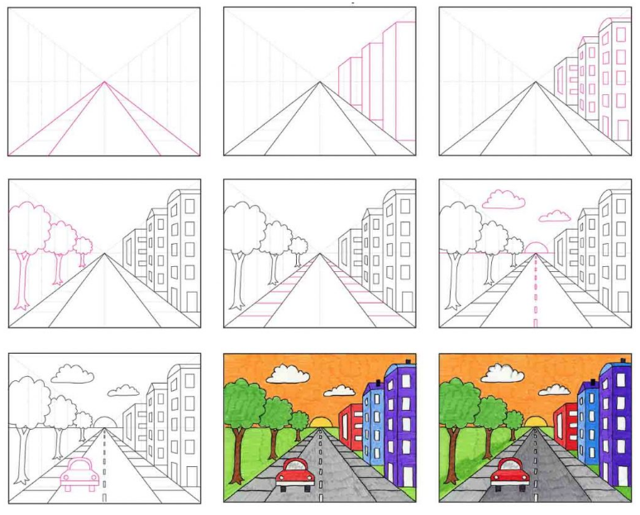
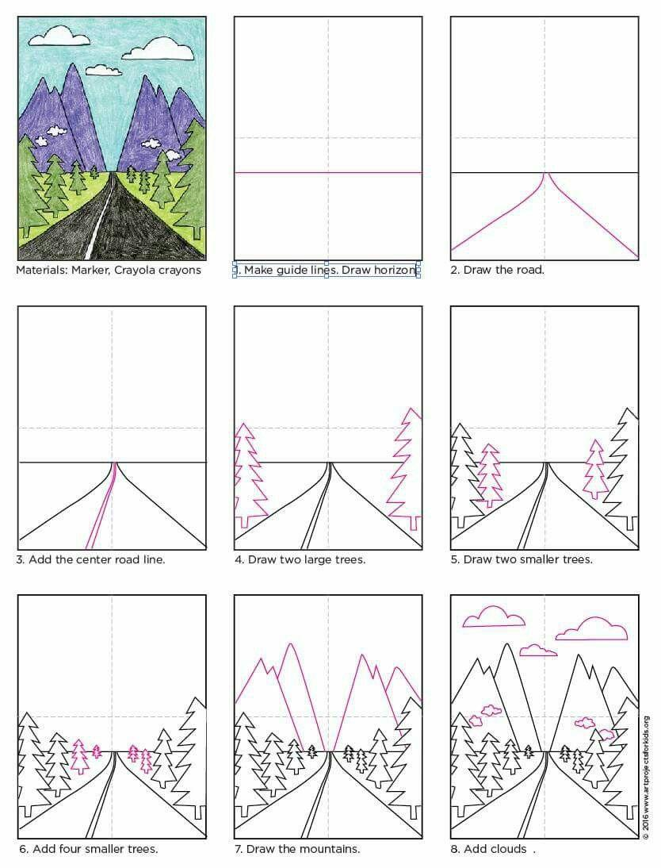
ACTIVIDAD DE APLICACIÓN
Realizar un dibujo que contenga un paisaje utilizando la técnica de la perspectiva y que incluya elementos geográficos de los vistos en clase de inglés. Se puede utilizar carboncillo o color para dar los toques finales al paisaje. El dibujo lo pueden realizar en una hoja de block los que no tienen el libro y los que tienen el libro guía en la página 71.
Recordar enviar foto del trabajo realizado al medio indicado por el docente hasta el jueves 6 de agosto.

Las palabras claves del tema visto | Mis opiniones (lo que aprendí, lo que me gusto)

RÚBRICA

Tema | Indicador | Evidencias | Actividades que se relacionan en casa
Perspectiva en dibujos técnicos | Representa diversos paisajes con perspectiva atmosférica. | Presentación de las diferentes composiciones artísticas elaboradas por los estudiantes. | Lectura y observación de videos e imágenes con información extra para comprender en familia.

